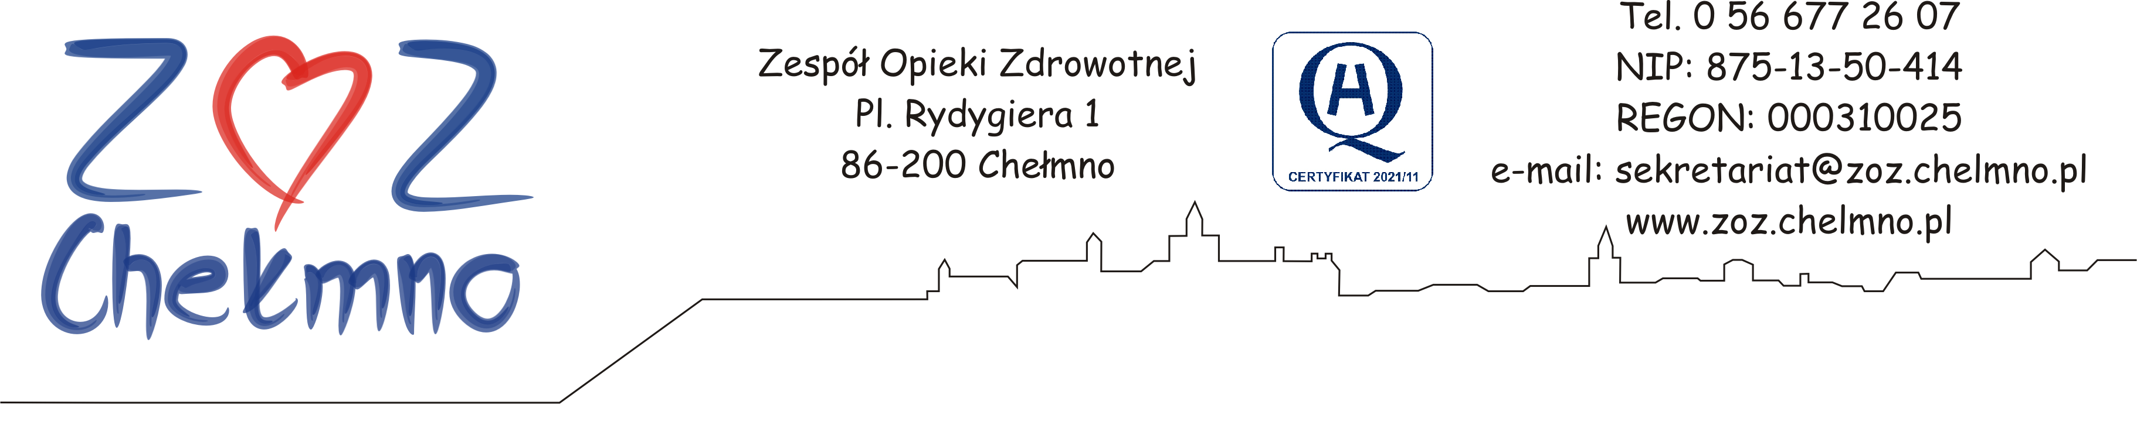

Chełmno, dnia 26.04.2024 r.

N/znak: ZOZ.II/ZP/104/2024

ZMIANA TREŚCI ZAPYTANIA OFERTOWEGO

dotyczy: postępowania pn. „Zakup agregatu prądotwórczego do zabezpieczenia w energię elektryczną oraz montaż rozdzielni głównej w budynku administracji ZOZ w Chełmnie”, nr post. 21/2024.

Pytanie 1
Wnoszę o przedłużenie terminu składania oferty na postępowanie na „Zakup agregatu prądotwórczego do zabezpieczenia w energię elektryczną oraz montaż rozdzielni głównej w budynku administracji ZOZ w Chełmnie” (Nr post. 21/2024). W naszej ocenie termin składania oferty na dzień 30 kwietnia 2024 roku jest niewystarczający do sporządzenia wyceny prac zawartych w postępowaniu. Bez przeprowadzenia wizji lokalnej będzie to niemożliwe. Wnoszę o przedłużenie terminu do dnia 14 maja 2024 roku, co pozwoli na przeprowadzenie wizji lokalnej i przygotowanie rzetelnej wyceny na w/w postępowanie.
Odpowiedź: Zamawiający zmienia brzmienie zdania pierwszego ust. 7 Zapytania ofertowego:
było: „Ofertę zawierającą żądane informacje proszę złożyć do dnia 30.04.2024 r. do godziny 14:00.”

jest: „Ofertę zawierającą żądane informacje proszę złożyć do dnia 09.05.2024 r. do godziny 14:00.”

